УДК 658.155.4: 005.342

ТЕОРЕТИКО-МЕТОДИЧЕСКИЕ ОСНОВЫ ФОРМИРОВАНИЯ И ВЫБОРА СТРАТЕГИИ ИННОВАЦИОННОГО РАЗВИТИЯ ПРЕДПРИЯТИЙ
М.А. Гончаренко, к.э.н., старший преподаватель
ГОУ ЛНР «Луганский национальный аграрный университет»
г. Луганск, Луганская народная республика

Аннотация. В результате научных исследований определены факторы и уточнена сущность стратегии инновационного развития предприятия, определено ее место в общей системе стратегий предприятия и обобщены существующие подходы к ее формированию и выбору.
Ключевые слова: стратегия, инновация, развитие, предприятие, формирование, выбор.

Summary. As a result of scientific studies identified factors and refined essence of the strategy of innovative development of an enterprise, defines its place in General system of enterprise strategies and generalises the existing approaches to its formation and choice.
Keywords: strategy, innovation, development, enterprise formation, choice.

Постановка проблемы. В настоящее время проблема инновационного развития для всех отечественных субъектов хозяйственной деятельности является очень актуальной, что обусловливается накопленным ресурсным потенциалом и стремительными изменениями условий ведения конкурентной борьбы на внутреннем и внешнем рынках, что, в свою очередь, предусматривает пересмотр приоритетов руководства предприятий в пользу более эффективного управления комплексом инноваций.
Анализ предыдущих исследований и публикаций. Решению проблем в сфере инноваций и инновационной деятельности посвящено немало работ, среди которых стоит выделить работы зарубежных ученых, в частности П. Друкера, Й. Шумпетера, Б. Санто, А. Томпсона, а также отечественных ученых, таких как В.И. Богачов, В.В. Дорофиенко, В.Г. Ткаченко, В.Н. Гончаров, Н.В. Гришко, С.В.Захаров, Д.В. Солоха и других исследователей. В научных публикациях большое внимание уделено формированию инновационных стратегий, вопросам инновационных циклов на макро- и микроэкономическом уровнях.
Цель исследования. Уточнить сущность и факторы инновационного развития, определить содержание и обобщить существующие подходы к формированию стратегии инновационного развития предприятия.
Основные результаты исследования. Научно-обосновано и практически доказано, что только переход к инновационному типу развития может органично сочетать количественный рост с повышением качественных показателей экономического развития, увеличения объемов производства с повышением его эффективности [10]. Именно этот тип развития при уменьшении издержек производства позволяет увеличивать его объемы и эффективность, при этом повышать качество продукции.
Анализ опыта экономического развития многих развитых государств указывает на то, что перспективы национального роста зависят от видов деятельности, которые лежат в основе структуры экономики страны. Закономерным является тот факт, что высокая рентабельность наблюдается в инновационных отраслях народного хозяйства [9]. Следовательно, можноутверждать, что с развитиеминновационнойдеятельности у предприятия появляются дополнительные возможности для достижения главнойцели его существования, а так же преимущества наряду с конкурирующими фирмами на рынке.
Анализ научных подходов отечественных и зарубежных ученых посвященных инновационному развитию предприятия, показывает, что данное понятие связывают со следующими аспектами:
- с ростом инновационного потенциала, раскрывая при этом ресурсное обеспечение инновационной деятельности [2];
- с изменением уровня конкурентоспособности. При этом инновация представляется как основное конкурентное преимущество [7];
- с достижением максимальной эффективности инновационного процесса, определяемой количественно по полноте и быстроте движения по инновационному циклу [6];
- с возможностью вводить технологии в хозяйственный оборот, подразумевая при этом под движущим фактором инновационного развития степень новизны инноваций [8].
Для того, чтобы адекватно и эффективно управлять инновационной деятельностью экономической системы, необходимо уметь максимально точно оценивать влияние отдельных составляющих инновационной деятельности.
В результате анализа научных работ отечественных и зарубежных ученых в вопросах теории инновационного развития выявлено, что в условиях обострения конкуренции на первое место в решении проблемы обеспечения и повышения эффективности хозяйственной деятельности предприятия вышла инновационная деятельность. При этом выделяют три основных фактора и соответствующие причины, препятствующие инновационной активности современных предприятий (табл. 1).
На основе обобщения научных взглядов по вопросам, касающимся факторов инновационного развития, определено, что инновационная деятельность предприятия зависит как от внешних факторов, характеризующих уровень развития отрасли и размещения предприятия, так и от внутренних: «человеческих», отраслевых, финансово-экономических, организационно-правовых, материально-производственных и технологических факторов
Таблица 1
Основные факторы и причины,препятствующие инновационной деятельности предприятий
Факторы | Причины | Источник информации
ценовые | высокие затраты на инновационную деятельность;  отсутствие средств и источников финансирования предприятия | научные журналы, публикации;  конференции, торговые ярмарки и выставки
информационные | недостаточная подготовка или отсутствие квалифицированных кадров;  отсутствие информации о новых технологиях и рынках | университеты и другие высшие учебные заведения;  научно-исследовательские центры
рыночные | предприятия-лидеры, доминирующие на рынке;  неопределенность спроса на инновации | поставщики оборудования, материалов, программного обеспечения;  клиенты (потребители);  конкуренты;  частные консультанты
Установлено, что сегодня существенно возросла роль и значимость информации. На основании этого предложено существующую систему факторов инновационного развития предприятия дополнить информационным фактором, предполагающим наличие соответствующего программного обеспечения для эффективной реализации комплекса инновационных мероприятий.
Анализ научных подходов зарубежных и отечественных ученых позволил выявить отсутствие единого подхода к определению сущности понятия «стратегии инновационного развития». Установлено, что в большинстве случаев ее рассматривают с точки зрения планирования развития и взаимодействия финансово-экономической, маркетинговой и организационной деятельности. Аргументировано, что сегодня информационное обеспечение положительно влияет на эффективность функционирования систем стратегического, тактического и оперативного планирования, что в совокупности позволяет решать проблему повышения эффективности хозяйственной деятельности предприятий. Таким образом, стратегию инновационного развития целесообразно рассматривать, как комплексный план стратегического развития и взаимодействия всех составляющих деятельности предприятия: маркетинговой, финансово-экономической, организационной и информационной, позволяющих своевременно осуществлять мониторинг, анализировать и учитывать изменения внешней и внутренней среды.
В результате анализа системы стратегий предприятий установлено, что стратегия инновационного развития находится на одном уровне с базовыми, конкурентными и функциональными стратегиями (рис. 1).
Проблемыэкономического роста, повышения конкурентоспособности в условиях информационно-технологической революции могутбыть решены с помощью эффективных стратегий инновационного развития. Именно последовательная инновационная стратегия обусловила высокое качество жизни, национальную безопасность, охрану окружающей среды и высокий технический уровень развитых стран мира [1].
І УРОВЕНЬ: КОРПОРАТИВНЫЕ (БАЗОВЫЕ, ГЕНЕРАЛЬНЫЕ) СТРАТЕГИИ
Роста |  |  |  |  | Стабилизации |  |  |  | Выживания
ІІ УРОВЕНЬ: КОНКУРЕНТНЫЕ СТРАТЕГИИ (СТРАТЕГИИ БИЗНЕСА)
Лидерства по затратам |  |  |  |  | Фокусирование |  |  |  | Рыночной ниши
ІІІ УРОВЕНЬ: ФУНКЦИОНАЛЬНЫЕ СТРАТЕГИИ
Марке-тинговая | Научно-техническая |  | Немате-риальная |  | Информационно-коммуникационная |  | Произво-дственная |  | Эконо-мическая |  |  | Фина-нсовая | Кадро-вая
IV УРОВЕНЬ: СТРАТЕГИИ ИННОВАЦИОННОГО РАЗВИТИЯ
Традицион-ная |  | Оппорту-  нистская (ниши) |  | Имита-ционная |  | Наступате-льная |  | Защитная |  | Зависи-мая | Подражания  (копирования)

Рисунок 1– Место стратегии инновационного развития в системе стратегий предприятия [5]

Инновационное развитие на предприятии является сложным процессом, который требует планирования и управления средствами инновационной стратегии в соответствии с конкретными возможностями предприятий на основе результатов оценки всех форм возможной инновационной деятельности. При этом задача выбора эффективного направления стратегического инновационного развития предприятия заключается в определении такого оптимального варианта из ряда альтернатив, которое в процессе внедрения инноваций отражало бы будущее поведение предприятия по отношению к внешней среде, а именно к другим субъектам хозяйственной деятельности с учетом индивидуальных внутренних возможностей. А, следовательно, за основу выбора инновационной стратегии необходимо взять анализ ключевых факторов, характеризующих деятельностьпредприятия [3]: состояние отрасли и позиции фирмы в этой отрасли, цели предприятия, интересы и отношение высшего руководства, финансовые ресурсы, квалификация работников, обязательства фирмы, степень зависимости от внешней среды, временной фактор.
Рассматривая развитие предприятия как непрерывный процесс приобретения и расширения его ресурсных возможностей, следует подчеркнуть тот факт, что поскольку ход развития каждой компании строго индивидуален, а значит, каждое предприятие обладает индивидуальным набором ресурсов, нельзя не учитывать влияние, которое осуществляет существующий ресурсный набор на выбор стратегии инновационного развития предприятия. Утверждая, что важным фактором выбора предприятием того или иного вида инновационной стратегии должно выступать ресурсноеобеспечение в органическом сочетании с целями стратегии, исследуем взаимодействие именноэтих двух факторов и их влияние на формирование предприятием стратегии инновационного развития.
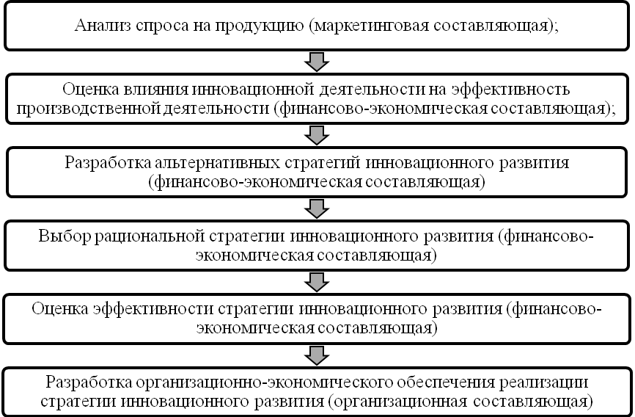
На основе обобщения отечественных и зарубежных подходов установлено, что формирование любых стратегий предприятия происходит в следующей последовательности: формулировка стратегии (постановка целей); разработка стратегии; оценка эффективности стратегии и контроль реализации. При этом вопросы анализа альтернативных стратегий, как правило, рассматриваются отдельно. На основании этого предложен следующий алгоритм формирования и выбора стратегии инновационного развития предприятия, представленный на рис. 2.
Рисунок 2 - Алгоритм формирования и выбора стратегии инновационного развития предприятия [5]
На сегодняшний день в условиях повышения конкуренции возрастает роль маркетинга, развитие которого способствует повышению уровня маркетинговой деятельности под влиянием внутренних и внешних факторов, обуславливающих общее состояние предприятия на рынке.
Выводы. Установлено, что отдельные вопросы стратегического планирования финансово-экономической и организационной деятельности при формировании и выборе инновационной стратегии нуждаются в доработке.
Список литературы
Антонюк Л.Л. Інновації: Теорія, механізм розробки та комерціалізації :монографія / Л. Л. Антонюк, А. М. Поручник, В. С. Савчук. – К. : КНЕУ, 2003. – 394 с.
Аскарова А.А. Оценка инновационного потенциала предприятий малого бизнеса / А.А. Ансарова. - М.: «Дело», 2006. - 250 с.
Виханский О.С. Стратегическое управление: Учебник / О.С. Виханский. – 2-е изд., перераб. и доп. – М.: Гардарики, 2003. – 296 с.
Гончаров В.М. Організація трансформації маркетингової політики на підприємствах: монографія / В. М. Гончаров, О. Ю. Бронська, В. В. Філіппов. – Луганськ: Вид-во «Ноулідж», 2012. – 256 с.
Гончаров В.Н. Организация выбора рациональной стратегии инновационного развития предприятий: монография / В.Н. Гончаров, М.А. Гончаренко, М.Н. Шевченко, И.В. Толок. - Луганск: Изд-во «Ноулидж», 2016. – 200 с.
Маказан Є.В. Особливості сучасного інноваційно-інвестиційного ринку / Є.В. Маказан // Формування ринкових відносин в Україні. – 2006. – Вип. 11 (66). – С. 37-40.
Максимов Ю. Инновационное развитие экономической системы: эффективность трансфера технологий / Ю. Максимов, С. Митяков // Инновации. – 2006. - № 7 (94). - С. 34-40.
Суровов С.Б. Правовая политика в сфере обеспечения инновационной деятельности / С.Б. Суровов // Правовая политика и правовая жизнь. – 2012. – № 1. – С. 86-90.
Уайт П. Управление исследованиями и разработками / П. Уайт : Сокр. пер. с англ. / Под ред. Д.Н. Добрышева. - М.: Экономика, 1992. - С. 160.
Экономическая стратегия фирмы / [А. П. Градов, Е. А. Иванов, Е. М. Кельнер и др.]; под ред. А. П. Градова. – [учеб.пособие]. – СПб.: Специальная литература, 1999. – 589 с. – (2-е изд., испр. и доп.).

